Queridas Familias: A continuación, enviamos la actividad para que en el día de hoy los pequeños puedan realizarla.
- Primero los invitamos a observar todos juntos el siguiente video “MI NOMBRE” https://www.youtube.com/watch?v=db60bmiGl5M

- Luego en la hoja que la seño les entregó el día Jueves, se dibujaran cada niño/a y escribirán su nombre y apellido en imprenta mayúscula.

- Para finalizar los papás escribirán atrás de la hoja, la historia de cómo eligieron el nombre de cada pequeño. El día Lunes 29-07 deberán traerlo al jardín y compartiremos todos juntos.

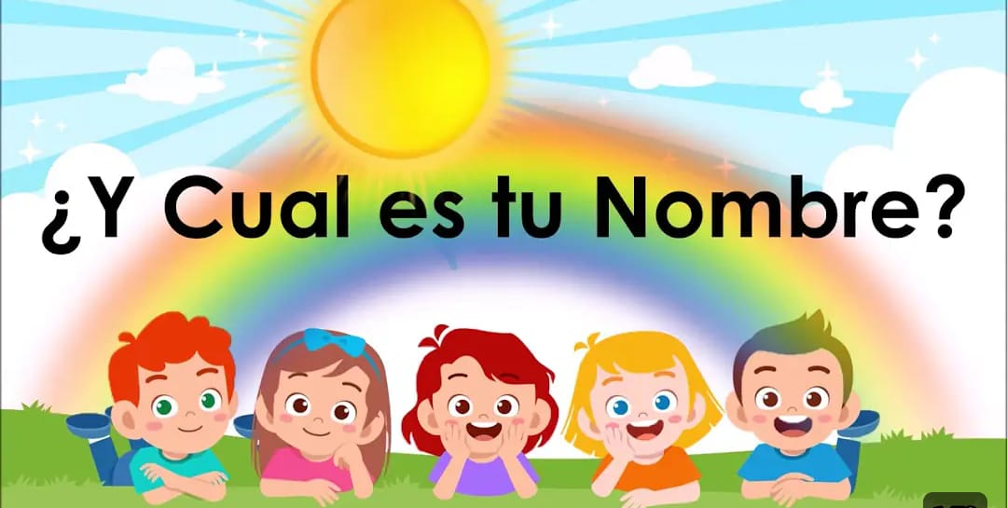
¡¡¡BUEN FIN DE SEMANA!!!

